Информация к проекту решения по заявлению:
1.8. Гагариной В.Л .
Земельный участок: кадастровый номер 54:35:014425:1;

местоположение: обл. Новосибирская, город Новосибирск, ул. Почтовый Лог, 61; Дзержинский район; площадь 436 кв.м.
Зонирование: зона улично-дорожной сети (ИТ-3).
Заявленные требования: в части уменьшения минимального отступа от границ земельного участка
с 3 м до 2,4 м с северо-западной, с 3 м до 2 м с северо-восточной, с 3 м до 2 м с южной сторон в габаритах объекта капитального строительства.
Обоснование согласно заявлению: в связи с тем, что размер земельного участка меньше установленного градостроительным регламентом минимального размера земельного участка, а также учитывая фактическое расположение объекта капитального строительства
Планируется: реконструкция жилого дома (возведение жилого пристроя)

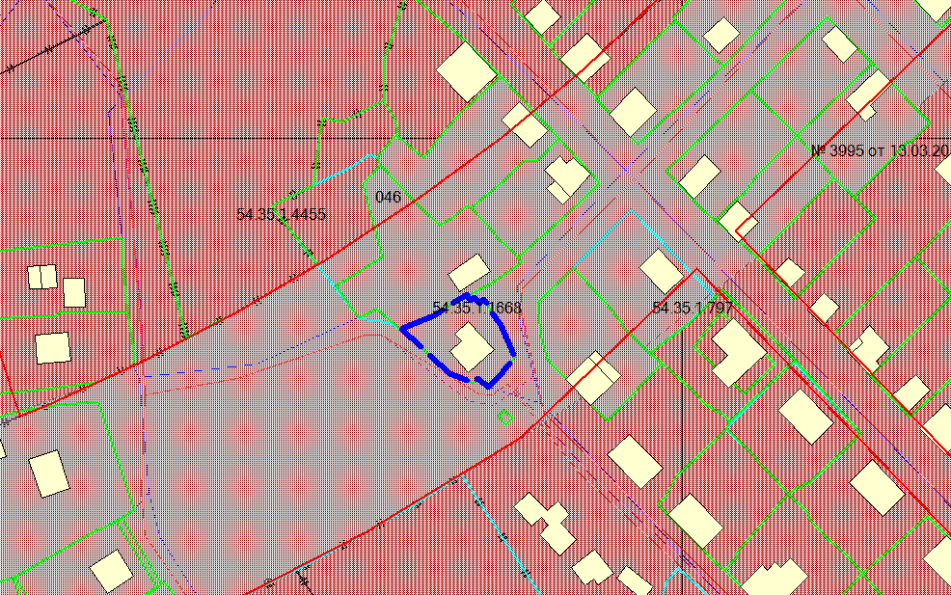
54:35:014425:1
2,4м
2,0м
2,0м

